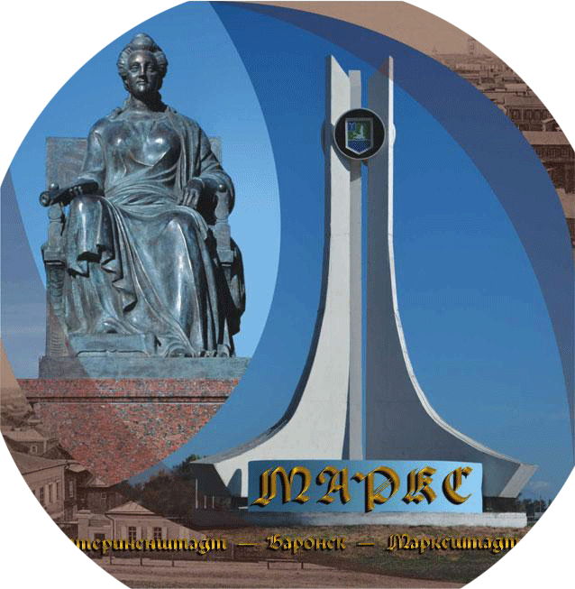 | ПАСПОРТ  МУНИЦИПАЛЬНОГО  ОБРАЗОВАНИЯ  ГОРОД МАРКС  за 9 месяцев 2017 г.

ТЕРРИТОРИАЛЬНО-ГЕОГРАФИЧЕСКОЕ ПОЛОЖЕНИЕ МУНИЦИПАЛЬНОГО ОБРАЗОВАНИЯ ГОРОД МАРКС

Город Маркс расположен на юго-востоке Европейской части Российской Федерации при впадении реки Большой Караман в Волгу, в 50 км от железнодорожной станции «Покровск» и в 55 км северо-восточнее Саратова.
Общая площадь города – 14,2 км².
Город находится на автомагистрали «Волгоград – Саратов – Самара». Автобусное сообщение с Саратовом и Энгельсом, с районными центрами Саратовской области (Балаково, Пугачев, Степное, Вольск).

КЛИМАТИЧЕСКАЯ ХАРАКТЕРИСТИКА

Климат в городской черте умеренно континентальный с сухим жарким летом и умеренно холодной снежной зимой. Среднемесячная температура воздуха в годовом ходе изменяется от –11,3º С в январе до + 22,7ºС в июле. Среднегодовая температура равна +5,7ºС. Температура ниже нуля отмечается с ноября по март. Переход от холода к теплу в весенний период, как правило, очень быстрый. Средняя продолжительность безморозного периода 157-163 дня.

ПОЛИТИЧЕСКОЕ УСТРОЙСТВО

Город Маркс по своему организационно-правовому статусу является муниципальным образованием со статусом городского поселения и входит в состав Марксовского муниципального района.
Статус и границы территории городского поселения установлены Законом Саратовской области от 27.12.2004 г. № 97 - ЗСО «О муниципальных образованиях, входящих в состав Марксовского муниципального района».

ИСТОРИЧЕСКАЯ СПРАВКА

12 января 1965 года Указом Президиума Верховного Совета РСФСР Маркс стал городом областного подчинения. Возрождение города началось во второй половине 60-х гг. прошлого века, когда Майский Пленум ЦК КПСС 1966 года принял решение о мелиорации засушливых земель в Поволжье. В Марксе были открыты ССПТУ №9, СГПТУ №18, ГПТУ №46, Медицинское и Музыкальное училища. Кроме этого в городе были построены КЗК «Кристалл», ЦДК имени К. Маркса, а также другие объекты социально-культурного обслуживания населения. Улучшилась транспортно-промышленная база города, которая пополнилась пивзаводом «Марксовский», хлебозаводом, речным портом, маслозаводом, заводом электротехнических изделий, мелиоративным трестом «Марксводстрой» и заводом железо-бетонных изделий.

Основные показатели окружающей среды
Показатели | Ед. измерения | На 01.10.2017 г
Площадь экологически опасных территорий | кв. км. | 3,8
Валовой выброс загрязняющих веществ в атмосферу, всего в т. ч. | тыс. т в год | 6,1
от стационарных источников | тыс. т в год | 0,6
от передвижных источников (автотранспорта) | тыс. т в год | 5,5
Объем сброса сточных вод, всего | млн. м³ | 0,437
в т. ч. в поверхностные водоемы | млн. м³ | 0,42

Предприятия, представляющие угрозу окружающей среде.
Наименование | Место расположения
На водные объекты: ООО «Водоканал», ООО «НПФ «МОССАР» | г. Маркс
На атмосферный воздух: МУП «Тепловые сети», ОАО «Волжский Дизельный Альянс»  ООО «Пивзавод Марксовский», ОАО «Трансаммиак» | г. Маркс
На земельные ресурсы: полигон и свалки ТБО | г. Маркс

РАЗДЕЛ I. НАСЕЛЕНИЕ, УРОВЕНЬ И КАЧЕСТВО ЖИЗНИ

Основные демографические показатели
Показатели | На 01.10.2017 г.
Численность постоянного населения (тыс. чел.) | 31,8
Плотность населения, чел/кв. км | 2,2
Число прибывших | 799
Число убывших | 992
Миграционный прирост населения | -193
Число умерших | 284
Число родившихся | 224
Естественный прирост (убыль) населения | -60
Средняя продолжительность жизни населения (число лет): | 68,3
-мужчин | 64,1
- женщин | 72,4

Средняя заработная плата по видам экономической деятельности

Вид экономической  деятельности | г. Маркс  на 01.07.2017 г. | г. Маркс  январь-июнь 2017 в % к январю-июню 2016 г.
Сельское, лесное хозяйства, охота, рыболовство и рыбоводство | 10857,1 | 127,5
Добыча полезных ископаемых | отсут. данные | 101,8
Обрабатывающие производства | 20799,7 | 123,5
Обеспечение электрической энергией, газом и паром; кондиционирование воздуха | 21682,8 | 105,5
Строительство | отсут. данные | -
Торговля оптовая и розничная, ремонт автотранспортных средств и мотоциклов | 19353,9 | 108,3
Транспортировка и хранение | 24050,7 | 102,4
Деятельность финансовая и страховая | 26090,0 | 106,2
Социальное обеспечение | 30888,1 | 102,3
Образование | 19010,0 | 105,1
Здравоохранение | 18691,0 | 105,7

*Данные на 01.07.2017 г.

Численность учебных заведений и детских дошкольных учреждений

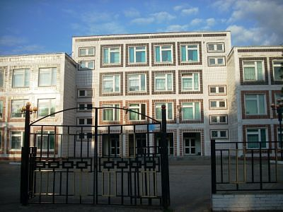
Показатели | на 01.07.17 г.
Детские дошкольные учреждения всех ведомств | 10
- муниципальные дошкольные образовательные учреждения | 2
- центры развития ребенка | 1
- структурные подразделения | 7
Численность детей в дошкольных учреждениях, всего чел. | 1686
Общеобразовательные школы, всего | 5
из них дневные общеобразовательные школы | 5
Численность учащихся | 3347
Школы для детей с дефектом умственного и физического развития | -
Средние специальные учебные заведения | 4
Высшие учебные заведения (филиалы) | 0
Высшие учебные заведения (представительства) | 1

Численность учащихся и студентов ВУЗов и СПУЗов г. Саратова
(выпускников г. Маркса )
Год выпуска из  образовательного  учреждения | Курс обучения
 | Y курс | IY курс | III курс | II курс | I курс
 | 2013 | 2014 | 2015 | 2016 | 2017
Выпускников всего | 163 | 120 | 147 | 137 | 145

Численность учащихся студентов и преподавателей специализированных учебных заведений

Показатели | На  01.10.16 г. | На 01.10.17г. | 01.10.2017г. в % к 01.10.2016г.
Численность студентов в средних специальных учебных заведениях и в профессиональных училищах | 1170 | 1669 | 143,0
Численность преподавателей | 108 | 117 | 108,3

Количество детских домов, домов ребенка и число мест в них
Показатели | Ед. измерения | На 01.10.17 г.
ГУ «Марксовский центр социальной помощи семье и детям «Семья» | ед. | 1
Численность детей | чел. | 15
Дома ребенка | ед. | 1
Численность детей в них | чел. | 48

Культурно-просветительские учреждения
Показатели |  | Ед. измерения | На 01.10.17.
Число библиотек |  | ед. | 2
Книжный фонд в библиотеках |  | ед. | 97821
Число учреждений культурно-досугового типа |  | ед. | 2
Количество мест в клубных учреждениях |  | ед. | 530
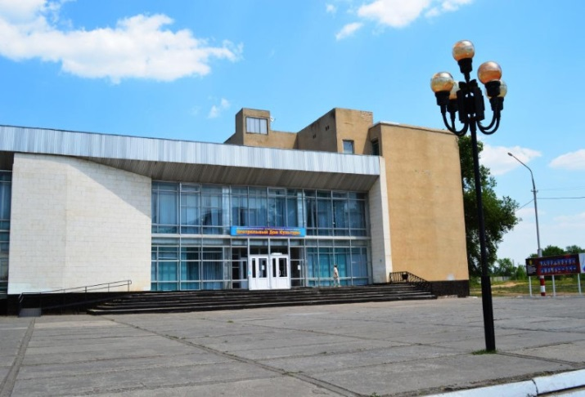 | - проведено концертов и развлекательных программ | ед. | 491
 | Кол-во музеев и постоянных выставок | ед. | 1/6
 | Число посещений музеев | чел | 12570
 | Кол-во парков культуры и  отдыха | ед. | 1
 | Количество кинотеатров | ед. | 1
 | Количество кино  и видео установок | ед. | 4760/2
 | посетило киносеансов | чел. | 25386

В школах искусств дополнительное образование получают 628 детей: на отделениях хореографии – 129, фортепианном – 122, народных инструментов – 111, духовых и ударных инструментах – 45, художественном – 69, декоративно-прикладного искусства –30, струнных инструментов – 29, фольклорное -31, прочие–9.

Здравоохранение
Основные показатели здравоохранения
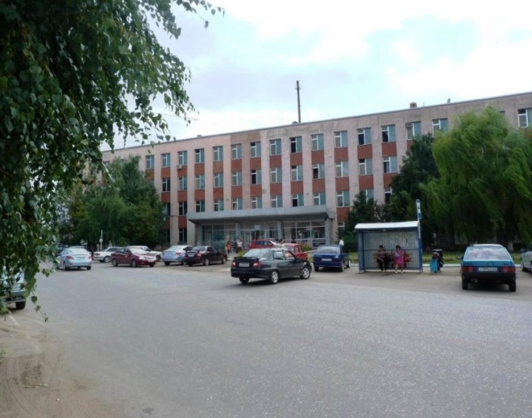 | Показатели | Ед. изм. | На 01.10.17г.
 | Кол-во больниц | ед. | 1
 | Кол-во поликлиник | ед. | 2
 | Кол-во оказываемых бесплатных услуг | ед. | 31
 | Кол-во оказываемых платных услуг | ед. | 8
 | Стоматологии | ед. | 4
 | Медицинские центры | ед. | 4
 | Средняя заработная работников здравоохранения | тыс. руб. | 18691,0*

*Данные на 01.07.2017 г.

Основные экономические показатели коммунального хозяйства
Благоустройство территории района
Показатели | Ед. измерения | на 01.10.2017г.
Общая протяженность дорог | км. | 127,2
в том числе с твердым покрытием | км. | 86,2
Количество улиц, из них: | шт. | 112
-улиц | шт. | 82
-переулков | шт. | 4
-линий | шт. | 13
-территорий | шт. | 2
-проспектов | шт. | 2
-проездов | шт. | 9
Многоквартирных жилых домов | шт. | 208

Теплоснабжение
Показатели | Ед. измерения | на 01.10.2017 г.
Мощность котельных | Гкал/час | 138,9
Количество котельных | шт. | 22
Отпущено тепла населению | тыс. Гкал. | 45,069
Произведено тепла | тыс. Гкал. | 82,454
Протяженность тепловых сетей в МО г. Маркс | км. | 25,178
Водоснабжение и канализация
Показатели | Ед. измерения | На 01.10.2017 г.
Установленная мощность водопроводов | тыс. куб. м/сутки | 12,3
Одиночное протяжение уличной сети | км | 70
Мощность очистных сооружений – всего: | тыс. куб.м. в год | 6,5
Подано воды в сеть | тыс. куб.м. | 1042,7
Отпущено воды всем потребителям | тыс. куб.м. | 896,5
в том числе населению | тыс. куб.м. | 679,8
Коммунально-бытовое водопотребление на жителя | литр/ сутки | 92
Пропущено сточных вод через очистные сооружения (без ливневок) | тыс. куб.м. | 680,2

Электроснабжение

Показатели | ед. изм. | На 01.10.17 г.
Потребность в электроэнергии | млн. кВт/ч. | 54,5
Потреблено электроэнергии | млн. кВт/ч. | 54,5
Показатели | ед. изм. | На 01.10.17 г.
Протяженность воздушных и кабельных сетей ВЛ/КЛ, всего | км | 231
* сведения предоставлены ОАО «Облкоммунэнерго», «Марксовские городские электрические сети»

Развитие физкультуры и спорта

Показатели | Ед. измерения | на 01.10.17 г | 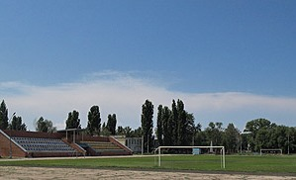
Спортивных учреждений | ед. | 4
Количество занимающихся в них | чел | 1300
Культивируемые виды спорта | ед. | 20
Спортивных школ | ед. | 1
-из них специализированных | ед. | 1
Количество занимающихся в них | чел. | 76
Стадионов | ед. | 1
Плавательных бассейнов | ед. | -
Спортивных залов | ед. | 17
Уровень обеспеченности населения | на 1 тыс. жит.
- по спортивным залам | % | 35
- по плавательным бассейнам | % | -
Лагеря, детские загородные | ед. | -
Доля населения, систематически занимающихся физической культурой и спортом | % | 22

РАЗДЕЛ II. ТРУД И ЗАНЯТОСТЬ

Средняя численность работников по крупным и средним организациям – всего
(без внешних совместителей)
Показатели | на 01.10.16 г.* | на 01.10.17 г.* | *01.10.2017 г.  в % к  01.10. 2016 г.
Обрабатывающие производства | 1838 | 1822 | 99,2
Сельское хозяйство, охота и лесное хозяйство | 357 | 344 | 96,2
Добыча полезных ископаемых | - | - | 104,5
Производство и распределение электроэнергии, газа и воды | 551 | 554 | 100,5
Оптовая и розничная торговля; ремонт автотранспортных средств, мотоциклов, бытовых изделий и предметов личного пользования | 302 | 297 | 98,5
Гостиницы и рестораны | - | - | 92,5
Транспорт и связь | - | - | -
Финансовая деятельность | 59 | 50 | 85,6
Государственное управление и обеспечение военной безопасности; обязательное социальное обеспечение | 604 | 585 | 96,9
Образование | 1256 | 1319 | 105,0
Здравоохранение и предоставление социальных услуг | 1123 | 1128 | 100,5
Деятельность в области культуры, спорта, организации досуга и развлечений | 216 | 220 | 101,9
Операции с недвижимым имуществом, аренда | - | - | 98,2
Строительство | - | - | -
ИТОГО: | 6953 | 6950 | 99,9
*Данные на 01.07.2017 г.

РАЗДЕЛ III. ПРОМЫШЛЕННОСТЬ

В городе действуют несколько крупных и средних промышленных предприятий – ОАО «Алтаец» по производству почвообрабатывающей техники», ООО «НПФ Моссар»- по производству изделий электронной техники; по переработке масла семян подсолнечника - ООО «Товарное хозяйство», пивоваренный – ОАО «Пивзавод – Марксовский», ОАО «Маслодел» и другие.
Отраслевая структура отгрузки обрабатывающих производств.
Показатели | Ед. изм. | Отгружено товаров собственного производства,  на 01.10.2017 г. | в % к соответствующему периоду  2016 г.
Объем отгрузки обрабатывающих производств – всего | тыс. руб. | 2641348 | 62,5
из них:
-сельское, лесное хозяйство, охота, рыболовство и рыбоводство | тыс. руб. | 2229885 | 59,7
-обеспечение электрической энергией, газом и паром | тыс. руб. | - | 108,2
- водоснабжение, водоотведение, организация сбора и утилизации отходов | тыс. руб. | 108 | 40,4
- деятельность гостиниц и предприятий общественного питания | тыс. руб. | 7487 | 83,2
- деятельность в области информации и связи | тыс. руб. | - | 155,3
-дополнительные услуги | тыс. руб. | 23779 | 113,9
-образование | тыс. руб. | 20124 | 113,9
-деятельность в области здравоохранения | тыс. руб. | 147984 | 108,1
-деятельность в области культуры, спорта, организации досуга и развлечений | тыс. руб. | 1527 | 95,5

Основные показатели деятельности автотранспорта.
ТРАНСПОРТ

Показатели | Ед. изм. | На 01.10.17г. | 01.10.2017г в % к 01.10.2016 г
Перевезено грузов крупными и средними предприятиями | тыс.т. | 124,3 | 101,2
Перевезено автобусами общего пользования | тыс. пассажиров | -* | 89,1
Грузооборот (по крупным и средним предприятиям) | тыс. т/км | 8221,4 | 130,0
Общий пассажирооборот транспорта общего пользования | тыс. пас.км. | -* | 91,0
*-Сведения отсутствуют

Наличие автотранспорта
Показатели | На 01.10.16 г. | На 01.10.17 г. | 01.10.2017 г в % к 01.10.2016 г
Грузовые автомобили - всего | 2956 | 2965 | 100,3
Общего пользования по предприятиям подотрасли | 932 | 978 | 104,9
Автобусы - всего | 293 | 296 | 101,0
Общего пользования по предприятиям подотрасли | 148 | 162 | 109,4
Легковые служебные автомобили | 481 | 532 | 110,6
Легковые таксомоторы | - | - | -
Личные легковые автомобили | 22032 | 21558 | 97,8
ПОТРЕБИТЕЛЬСКИЙ РЫНОК

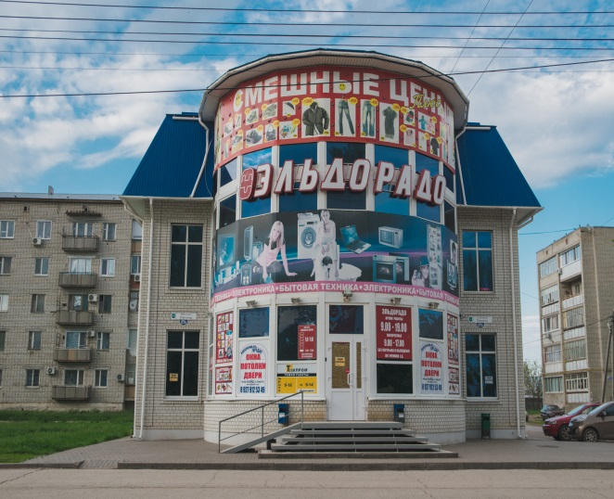 |  | Кол-во ед.  на 01.10.2017 г.
 | Магазины | 305
 | Рынки | 1
 | Аптеки | 17
 | Киоски | 8
 | Оптовые склады | 6
 | Торговые комплексы | 3
 | Гостиницы | 3

РАЗДЕЛ IV. ФИНАНСЫ
Исполнение бюджета муниципального образования город Маркс (тыс. руб.)
Показатели | На 01.10.16 г. | На 01.10.17 г. | 01.10.2017 г. % к 01.10.2016 г.
Доходы – всего | 63547,2 | 40823,3 | 64,2
в том числе
Собственные доходы | 32598,5 | 36805,8 | 112,9
из них:
-налог на доходы с физических лиц | 16212,1 | 17032,7 | 105,1
-акцизы на нефтепродукты | 4183,8 | 3878,9 | 92,7
Налоги на совокупный доход в т.ч. | 1460,6 | 1012,5 | 69,3
- единый сельскохозяйственный налог | 1460,6 | 1012,5 | 69,3
Налог на имущество – всего, в т.ч. | 6408,9 | 8790,1 | 137,2
- налог на имущество физических лиц | 2628,3 | 3865,0 | 147,1
- земельный налог | 3780,6 | 4925,1 | 130,3
Неналоговые доходы в т.ч. | 4333,1 | 6091,6 | 140,6
- доходы от использования имущества находящегося в государственной и муниципальной собственности | 2520,9 | 4028,0 | 159,8
Безвозмездные поступления | 30948,7 | 4017,5 | 13,0

Исполнение бюджета муниципального образования город Маркс (тыс. руб.)
Показатели | На 01.10.2016 г. | На 01.10.2017 г. | 01.10.2017 г в % к 01.10.2016 году
Расходы – всего (тыс. руб.) | 50914,5 | 39936,6 | 78,4
Общегосударственные вопросы | 1385,4 | 1370,8 | 98,9
Национальная оборона | - | - | -
Национальная безопасность и правоохранительная  деятельность | - | - | -
Национальная экономика | 20010 | 3221,4 | 16,1
Жилищно-коммунальное хозяйство | 23312,7 | 25640,9 | 110,0
Образование | 54,7 | 25,8 | 47,2
Культура, кинематография | 5136,7 | 8606,3 | 167,5
Социальная политика | 315,8 | 284,7 | 90,2
Физическая культура и спорт | 385,8 | 341,4 | 88,5
Обслуживание государственного и муниципального долга | 313,4 | 445,3 | 142,1
Профицит бюджета (+), дефицит бюджета (-) | 12632,7 | 886,7 | -
Источники внутреннего финансирования | -12632,7 | -886,7 | -

